Chức năng

1. Admin

* Phân quyền chức năng, người dùng
* Danh mục: Giống App

1. Cấu trúc

* Thông tin chung: Giống App
* Tài khoản ngân hàng: Giống App
* Cài đặt hệ thông:Giống App, Chỉ Admin mới có thể truy cập. ( có chức năng sao lưu dữ liệu tự động, trích xuất toàn bộ dữ liệu ra excell)
* Nhân viên: Mỗi tài khoản đăng nhập là 1 nhân viên? đúng rồi mỗi tài khoản đăng nhập con sẽ là 1 nhân viên ( các tài khoản sẽ chỉ đăng nhập trên một 1 tại 1 thời điểm)
* Nhà cung cấp gần giống với khách hàng, một cái là mua vào 1 cái là bán ra: Có thể tích hợp chi tiết khách hàng vào phần tổng hợp công nợ. Nhưng vẫn có phần quản lý danh sách khách hàng / NCC riêng.
* Khách hàng: Giống App
* Thu chi: Giống App
* Vé máy bay: Thêm phần hoa hồng
* THêm mới: Visa, Tour, Bán hàng

+ Tour: Bao gồm thông tin Tour và Chi Tiết Tour

+ Visa: Thông tin Visa

+ Bán hàng: DS hàng, Mua vào, Bán ra. Tồn kho tự tính toán. DS hoàn đổi. Tổng hợp bán hàng

Cả 3 mục này đều tính vào thống kê hiện có ( Tất cả mục này sẽ tính vào thông kê tổng hợp chung cho tất cả, khi giới hạn chức năng của người dùng thì sẽ không có chức năng đó)

* Báo cáo: Giống App
* Phiếu in
* Các chức năng nhập xuất Excel như App

Thêm Hạn chế của Web:

* Chạy ở server và đôi khi phục vụ nhiều người dùng 1 lúc nên hiệu năng ko thể bằng App ( có thể nâng cấp sever để tăng hiệu quả ??)
* Truyền dữ liệu qua mạng ( truyền dữ liệu qua mạng thì sao? việc cập nhật dữ liệu phụ thuộc tốc độ mạng?)
* Khung hiển thị của web hạn chế, ko nên show quá nhiều thông tin cùng lúc ( quá nhiều thông tin cụ thể như thế nào e?)
* Do vậy không lấy tất cả dữ liệu + xử lý 1 lúc như App đc, phải chia nhỏ ra nhiều phần, mỗi chức năng chỉ truy xuất đến 1 phần dữ liệu nhất định. Thậm chí 1 chức năng nhập Vé máy bay có thể phải click nhiều lần. (em cụ thể giúp anh ví dụ như lấy dữ liệu từ Excell, từ mặt vé, từ gmail có ảnh hưởng như thế nào?)

Còn sever thì em xem mua cái nào được thì em báo giúp anh với và mua tên Miền nữa.

Sau khi xong web em cam kết hỗ trợ anh tầm 2 năm khi có sự cố ( nếu phát sinh chi phí em báo anh) vì nó không giống App khi có sự cố vẫn có thể sử dụng được. Còn web mà lỗi là chết toàn bộ hệ thống luôn.

**NHÀ CUNG CẤP**

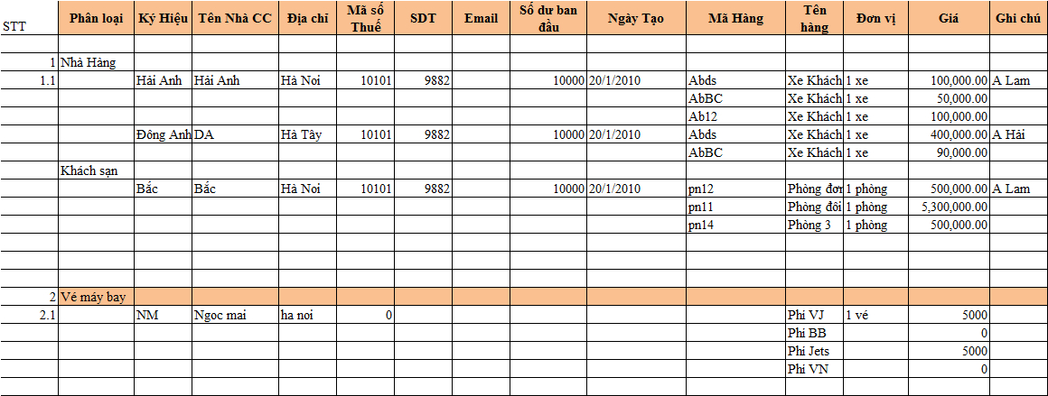

+ Em anh phần nhà cung cấp em lưu ý giúp anh chút. Trong mỗi nhà cung cấp sẽ cho phép tạo list danh sách sản phẩm và giá trị tiền mà nhà cung cấp đó cung cấp (Giống như Trong vé máy bay mỗi nhà cung cấp sẽ có phí thu vé VN VJ BB BL) sau này khi mình chọn nhà cung cấp lúc đó có thể sẽ chọn sản phẩm và giá của nhà cung cấp luôn.

* Tài khoản sẽ có trường Loại để phân biệt tài khoản Ngân hàng hay Nhà cung cấp 🡺 Mọi thứ (Thu chi, đặt vé, công nợ, thống kê) như cũ
* Tách form nhà cung cấp, thêm form khách hàng